**LAPORAN PRAKTIKUM**

**ALGORITMA DAN STRUKTUR DATA**

**MODUL 1**

**TINJAUAN ULANG PYTHON**

**Disusun oleh:**

**Bima Triadmaja**

**L200210137**

**E**

**TEKNIK INFORMATIKA**

**FAKULTAS KOMUNIKASI DAN INFORMATIKA**

**UNIVERSITAS MUHAMMADIYAH SURAKARTA**

**2022/2023**

**1.11 Soal-soal untuk Mahasiswa**

**Nomor 1 :**

# Tugas nomor 1

def cetakSiku(x):

for i in range(0, x):

for j in range(0, i+1):

print("*", end=" ")

print("\n")

cetakSiku(5)

print('')

print('Sudah selesai.')

print('\n--- Oleh L200210137 ---')

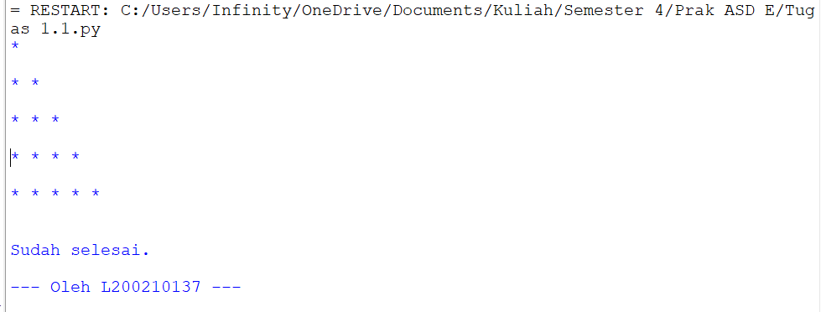

**Nomor 7 :**

# Tugas nomor 7

def faktorPrima(n):

i = 2

list = []

while i*i <= n:

if n%i != 0:

i += 1

else:

n //= i

list.append(i)

if n > 1:

list.append(n)

return list

print(faktorPrima(10))

print(faktorPrima(120))

print('')

print('Sudah selesai.')

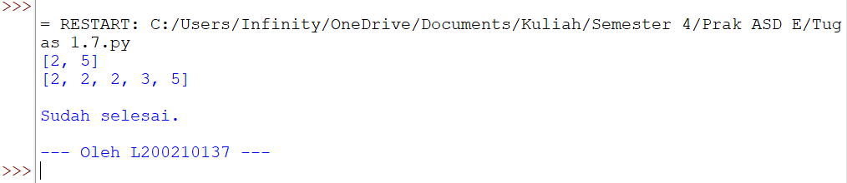print('\n--- Oleh L200210137 ---')

**Nomor 11 :**

# Tugas nomor 11

def apakahKabisat(x):

if x%4 and x%100 and x%400 == 0:

return True

elif x%4 == 0 and x%100 == 0 and x%400 != 0:

return False

elif x%4 and x%100 == 0:

return False

elif x%4 == 0:

return True

else:

return False

print(apakahKabisat(1896))

print(apakahKabisat(1897))

print(apakahKabisat(1900))

print(apakahKabisat(2000))

print(apakahKabisat(2004))

print(apakahKabisat(2100))

print(apakahKabisat(2400))

print('')

print('Sudah selesai.')

print('\n--- Oleh L200210137 ---')

